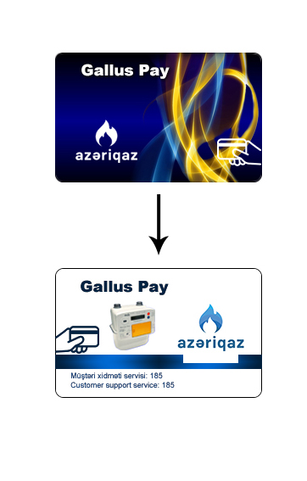

**- İstehlakçılara təqdim olunan smart kart pulsuzdur!!!**

**- İtirilmiş və yaxud zədələnmiş smart kartın bərpası yeni kartın dəyəri ödənilmək şərti ilə “ASAN xidmət” və “ASAN kommunal” Mərkəzlərində həyata keçirilir.**

**- Yeni qeydiyyatdan keçmiş smart kartı mütləq olaraq *“Gallus Pay” Smart-İtron* tipli qaz sayğacına tanıtdırdıqdan sonra ödəniş məntəqələrində və terminallarda pul yüklənilməsi prosesi həyata keçirmək mümkün olur.**

**D İ Q Q Ə T !!!**

**Hörmətli abonent, bunları bilmək və etmək vacibdir!**

**1.Sayğacın XA bölməsi həmişə OFF rejimində olmalıdır.**

**2. Yeni qeydiyyatdan keçmiş NFC tipli smart kart mütləq olaraq “Gallus Pay” Smart-İtron tipli qaz sayğacında X8 menyusunu aktiv etməklə tanıtdırılmalıdır.**

**Bu proseslərdən sonra karta pul yükləmək olar.**

***Qeyd olunan prosedurlara əməl edilməzsə, təbii qazdan istifadə edə bilməyəcəksiniz !***

***1. “İtron” tipli qaz sayğacı haqqında***

*- Sizin mənzilinizdə quraşdırılmış “İtron” tipli qaz sayğacı yalnız “Azəriqaz” İB-nin müvafiq qurumları tərəfindən verilmiş smart kart vasitəsilə işləyir.*

*- Əvvəlki sayğaclardan fərqli olaraq yeni nəsil* ***“Gallus Pay”*** *Smart-İtron sayğacın LSD ekranı xüsusi diodlar vasitəsi ilə işıqlandırılmış və əməliyyatlar aparılmadığı təqdirdə ekran 30 saniyədən sonra avtomatik olaraq sönür.*

***Yeni nəsil “Gallus Pay” Smart- İtron tipli qaz sayğacının kartını əldə etdikdən sonra aşağıda qeyd olunan prosedurları ardıcıl şəkildə həyata keçirmək lazımdır****.*

*1.Sayğacın* ***XA*** *bölməsi həmişə* ***OFF*** *rejimində olmalıdır. Əgər* ***XA*** *menyusu* ***ON*** *rejimində olarsa, sayğacın NFC funksiyası aktiv edilərsə, sayğac bloklanacaq və nəticədə mənzilə təbii qazın verilişi avtomatik olaraq dayanacaq.* ***XA***  *menyusu* ***ON*** *rejimindən göy düyməni sıxıb saxlamaqla* ***OFF*** *rejiminə keçirilir.*

***Qeyd. Əgər Sizin sayğacınız bloklanıbsa, sayğacın şəkillərini mobil telefon və s. vasitələr ilə çəkməklə və eləcə də smart kart ilə birlikdə “ASAN Kommunal” mərkəzlərinə müraciət etmək lazımdır. (Sayğacda çəkilməli olan menyular : XA, XB, X0, X1, X2 və X3)***

***Nümunə. Şəkilin çəkilmə qaydası...*** 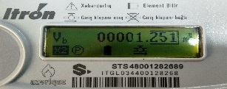

*2. Narıncı düymənin köməkliyi ilə sayğacda* ***X8*** *funksiyası tapılır və bundan sonra göy düyməni basıb sıxmaqla “NFC” funksiya aktiv edilir. Bu zaman LCD ekranın sağ hissəsində yanıb sönən işarə (dalğa) meydana çıxır. Bundan sonra smart kart sayğacın sol ön hissəsinə yaxınlaşdırılır və kart qeyd olunan hissədə* ***5-6 saniyə*** *saxlanılır. (Sayğacın sol ön hissəsində kartı buraya yaxınlaşdırın qeydi var).*

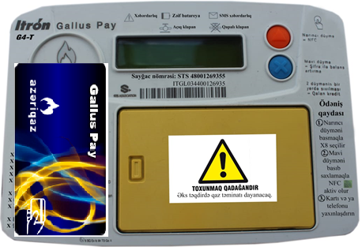 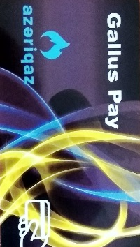

*Bu əməliyyatdan sonra həm yeni kart tanınır, həm də karta yüklənmiş məbləğ avtomatik olaraq LCD ekranda öz əksini tapır.*

*3. Yuxarıda qeyd olunan əməliyyatlardan sonra sayğacın bağlı klapanını aktivləşdirmək lazımdır. Bunun üçün* ***X9*** *funksiyası tapılır və göy düymə basıb sıxılır. Bu zaman sayğacın LCD ekranında 190 rəqəmi meydana gəlir və geriyə doğru saymağa başlayır. Geriyə sayma qurtarandan sonra klapan aktiv olacaq.*

***(Əgər saniyələr 180 rəqəmində dayanarsa, yenidən X9 bölməsinə gəlib, göy düyməni sıxmaqla 190 saniyədən geri sayımı başlatmaq lazımdır)***

**2. Element yuvası və “Element qalığının (batareyanın)**

**göstəricisi haqqında”**

*Element qutusunun qoruyucu qapağı sayğacın üst hissəsində görünən yerdə yerləşir.*

*Qapağın açılması və ya qapağa müdaxilə edilməsi qaz təminatının dayanmasına səbəb olacaq. Sayğacın üzərində olan göstərici sayğacın elementinin sona çatmağa doğru olduğunu göstərir. Belə halda Siz 104 telefon nömrəsi vasitəsi ilə “Azəriqaz” İB-nin Çağrı Mərkəzinə müraciət etməlisiniz*.

*Element qutusunun qoruyucu qapağına toxunmaq qadağandır və bu barədə qapağın üzərinə xüsusi xəbərdarlıq lövhəsi vurulmuşdur.*

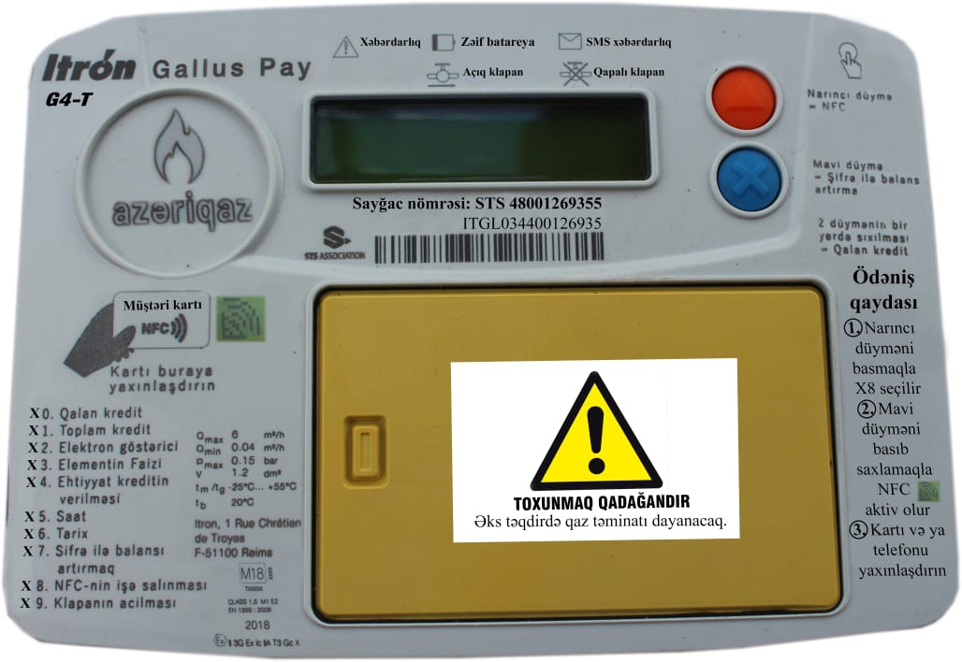

***3*. Sayğacın üzərində olan mövcud istifadə düymələri haqqında.**

1. ***Narıncı rəngli düymə****.*

*Bu düymə vasitəsi ilə abonent istehlak olunan təbii qazın həcmi, qalıq qaz və digər parametrlər haqqında məlumatlar ala bilər.*



***2. Göy rəngli düymə***

*Bu düymə vasitəsi ilə abonent bəzi menyulara girişi təsdiqləyir və həmçinin əldə etdiyi SMS şifrə vasitəsi ilə balansı artırır.*



**4. Sayğacın üzərində aparılan funksiyalar haqqında**



***3.* *“Gallus Pay” Smart-İtron tipli qaz sayğacının ekranında vacib olan aşağıdakı məlumatları əldə etmək mümkündür.***

1. **XA. Credit back əməliyyatı.**
2. **XB. Sayğacda qeydə alınmış alarmların tipləri.**
3. **X0. Qalıq kredit.**
4. **X1. Toplam kredit.**
5. **X2. Elektron göstərici.**
6. **X3. Elementin qalma %- i.**
7. **X4. Ehtiyyat kreditin verilməsi.**
8. **X5. Saat.**
9. **X6. Tarix.**
10. **X7. Şifrə ilə balansın artırılması.**
11. **X8. NFC fuksiyasının işə salınması.**
12. **X9. Klapanın açılması.**

***Qeyd:*** *Əldə olunan məlumat 30 saniyə ərzində sayğacın LCD ekranında göründükdən sonra avtomatik olaraq sönür.*

**5. “Gallus Pay” Smart-İtron tipli qaz sayğacında qaz balansının artırılması qaydası.**

*Siz ödənişləri E-manat, Milli Ön, Beynəlxalq Bank və Azərpoçtun filiallarında həyata keçirə bilərsiniz*.

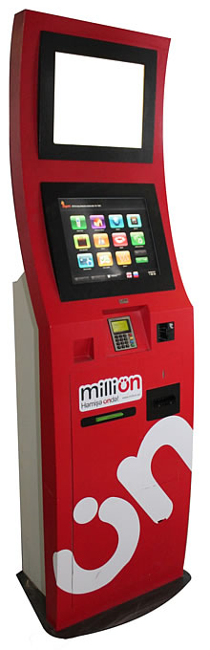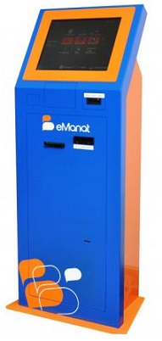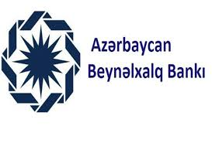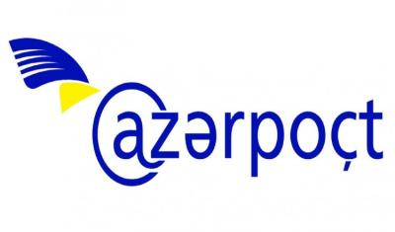

*1. NFS funksiyalı smart karta terminal və ödəniş məntəqələrində məbləğin yüklənilməsi vasitəsi ilə həyata keçirilir.Sonra sayğacda NFC funksiya aktiv edilir və smart kart sayğacın xüsusi yerinə yaxınlaşdırmaq yolu ilə yüklənilir.*

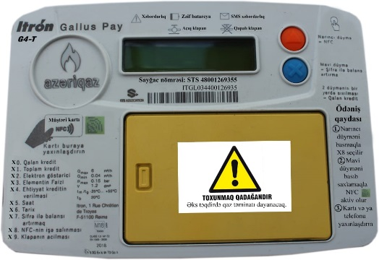

*2.Xüsusi proqram vasitəsi ilə mobil telefonda (əgər telefonda NFC funksiyasi varsa) yükləniləcək məbləğin əldə edilməsi vasitəsi ilə.*

*Bu zaman sayğacda və mobil telefonda NFC funksiya aktiv edilir və mobil telefon sayğacın xüsusi yerinə yaxınlaşdırılır və bu zaman məbləğ sayğaca yüklənilir.*

**6. İstifadəsi dayanmış və yaxud klapanı bağlanmış “Gallus Pay” Smart-İtron tipli qaz sayğacın yenidən iş rejiminin bərpası.**

*Narıncı düyməni basıb saxlamaqla* ***X8*** *funksiyası tapılır və bundan sonra göy düymə basıb sıxılmaqla “NFC” funksiyası aktiv edilir. Bundan sonra smart kart sayğacın ön hissəsinə yaxınlaşdırılır.*

*Bu əməliyyatdan sonra məbləğ avtomatik olaraq LCD ekranda öz əksini tapır.*

*Yuxarıda qeyd olunan əməliyyatlardan sonra sayğacın bağlı klapanını aktivləşdirmək lazımdır.Bunun üçün* ***X9*** *funksiyası tapılır və göy düymə basıb sıxılır. Bu zaman sayğacın LCD ekranında 190 rəqəmi meydana gəlir və geriyə doğru saymağa başlayır. Geriyə sayma qurtarandan sonra klapan aktiv olacaqdır.*

**7. Kreditin əldə edilməsi**

*Kredit məbləği götürmək üçün sayğacın LCD ekranında* ***X4*** *funksiyası tapılır və göy düymə sıxılıb saxlanılır bu zaman ekranda* ***+10.00*** *rəqəmi meydana gəlir və avtomatik olaraq* ***10 m3****luq kredit qaz verilir.*



**Kredit götürmək üçün ardıcıl etməli olan hərəkətlər.**

*1. Sayğacın LCD ekranında* ***X4*** *funksiyası tapılır.*

*2. Göy düyməni sıxıb saxlamaqla “+10.00 “ kredit götürülür.*

*3.* ***X9***  *menyusuna gələrək göy düymə sıxılıb saxlanılır. Ekrana 190 saniyə gələrkən barmaq düymədən çəkilir.*

*4. Ekranda əmələ gələn 190 saniyə geri sayıb bitdikdən sonra qaz təchizatı təmin olunur.*

***Əgər saniyələr 180 rəqəmində dayanarsa, yenidən X9 bölməsinə gəlib, göy düyməni sıxmaq lazımdır.***

**8. Klapan işarələrinin mənası**

Açıq klapan -şəkil 1 Qapalı klapan -şəkil 2



1. **Açıq klapan**

*Klapan açıq olanda bu təsvir (Şəkil 1) sayğacın LCD ekranında öz əksini tapır. Açıq klapan təsviri göstərir ki, sayğacda hələ də qaz həcmi var və sayğac vasitəsi ilə təbii qaz ötürülür. Bu standart vəziyyətdir. Sayğac yüklənmiş qaz həcmindən istifadə edir.*

***Qeyd:*** *Hər dəfə klapan bağlandıqda, sızma testinin yerinə yetirilməsi vacib sayılır.Əgər sızma testinin nəticəsi uğursuz olarsa, klapan bağlanacaqdır. Bu zaman sayğacın giriş və cıxış nöqtələri və həmçinin qaz xəttində olan bütün yivli birləşmələr yoxlanılmalıdır.*

1. **Qapalı klapan**

*Sayğaca yüklənmiş qaz həcmi istehlak olunduqdan sonra, klapan bağlanır və qapalı klapan (Şəkil 2) işarəsi ekranda öz əksini tapır. Bu halda istehlakçı ödəniş məntəqəsinə getməli və lazım olan qaz həcmini kartına yükləməlidir. Sonra istifadəçi smart-kartda olan məbləği sayğaca daxil etməli, sızma testini yerinə yetirməlidir. Qeyd olunan əməliyyatlar uğurla başa çatdıqdan sonra sayğacdan normal şəkildə istifadə oluna bilər.*

**9. Digər məlumatlar**

**Qaz istehlakı zamanı sızma testi**

*Sayğac işə qoşulan zaman bütün qaz cihazlarının sönülü vəziyyətdə olması vacibdir. Əgər 190 saniyə ərzində sızma testi aparılan zamanı sayğac qaz sızması aşkar edərsə, bu o deməkdir ki, mənzil daxili xətlərdə ya qaz sızması aşkar edilib və yaxud qaz cihazları hələ də işləyir. Bu halda bütün cihazları yenidən yoxlayın və əmin olun ki, onlar bağlıdırlar. Əgər problem yenidən baş verərsə, onda 104 və 185 nömrəli “Azəriqaz” İB-nin Qaynar xəttinə müraciət etməlisiniz.*

**10. Digər menyulara keçmiş məlumatların əsas menyuya**

**keçirilməsi.**

*Əgər LCD ekranda* ***H, İ, SO*** *və sair rejimlər (alt menyu rejimləri) olarsa bu zaman göy düymə sıxılıb buraxılmaqla* ***A1*** *menyusu tapılır.Bundan sonra göy düymə basılıb saxlanılır və sayğac* ***X0 (əsas menyu)*** *rejiminə keçir.*

**11. Artıq sərfiyyat**

**(qapalı klapan işarəsi yanıb-sönür)**

*Maksimal qaz axını yaranan zaman sayğacın klapanı bağlanır.Belə hallarda “Azəriqaz” İB-nin 104 və 185 nömrəli Qaynar xəttinə müraciət etməmişdən əvvəl, bütün cihazların müvafiq qaydada bağlı olduğunu yenidən yoxlayaraq sızma testini təkrar etməlisiniz.*

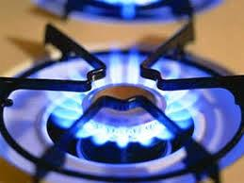 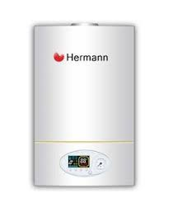

Cihazları bağlayın

Cihazları bağlayın